|  |
| --- |
| **GROS ROBOT DATASHEET** |



|  |
| --- |
| INTRODUCTION |

Cette carte permet de commander le gros robot pour récupérer les caisses de noisettes et déplacer le thermomètre.

Elle permet :

* De capter l’information des 4 photodiodes, d’un capteur ultrason, deux interrupteurs fins de course pour le moteur
* De commander 4 pompes, un moteur DC, un moteur pas à pas
* De commander une entrée et une sortie supplémentaire

Elle est basée autour d’un microcontrôleur « Teensy 4.0 ».

|  |
| --- |
| DESCRIPTION DÉTAILLÉE ET SUBJECTIVE |

Cette carte est faite pour commander plein de trucs : les quatre pompes, les deux moteur pas à pas, le moteur DC et de deux interrupteurs fin de cours. Elle a une alimentation complète et variée : 3V3_A, 5V_L, 12V_A et 12V_P. Elle est harmonieusement ornée de différents voyants témoins : deux pour l’alimentation (5V_L et 12V_A) et un NeoPixel au niveau de la Teensy.

Elle a cependant quelques défauts que nous dissimulons avec soin à la dremel. Un petit pont est créé au-dessus de l’alimentation de l’ISB. Il permettra d’acheminer le 3V_3 à bon port (la Teensy) sans perturber l’ISB qui doit être sous le 5V_L. Originalement la Teensy n’était pas censée faire part à l’aventure, c’était une Arduino alimentée en 5V_L qui devait commander cette carte. Plusieurs adaptations avaient été mise en oeuvre mais certaines coquilles ont résisté, dont celle-ci.

Comme vous l’avez compris, cette carte possède de nombreux branchements, placés comme décrit ci-dessous :

|  |
| --- |
| CORRESPONDANCES TEENSY 3.2 |

Les correspondances choisies avec soin et délicatesse pour vous faciliter la compréhension de cette carte, certes déconcertante au premier abord, sont les suivantes :

|  |  |  |  |
| --- | --- | --- | --- |
| **Composant** | **Signal** | **Pin** | **Remarque** |
| Stepper Driver | DIR | 0 |  |
| STEP | 1 |  |
| NeoPixel | Pixel | 2 |  |
| Pump | Pump | 6 |  |
| Servo | Servo | 7 |  |
| Added Signal | SWI | 8 |  |
| OUT | 9 |  |
| Pressure Sensor | Vacuostat | 10 |  |
| Motor Sensor | SW_M1 | 11 |  |
| SW_M2 | 12 |  |
| ISB | D_LED | 13 |  |
| CLK | 14 |  |
| LATCH | 15 |  |
| D_SW | 16 |  |
| Sonars | Sonar 4 | 19 |  |
| Sonar 3 | 20 |  |
| Sonar 2 | 21 |  |
| Sonar 1 | 22 |  |

|  |
| --- |
| SCHÉMA ÉLECTRIQUE |

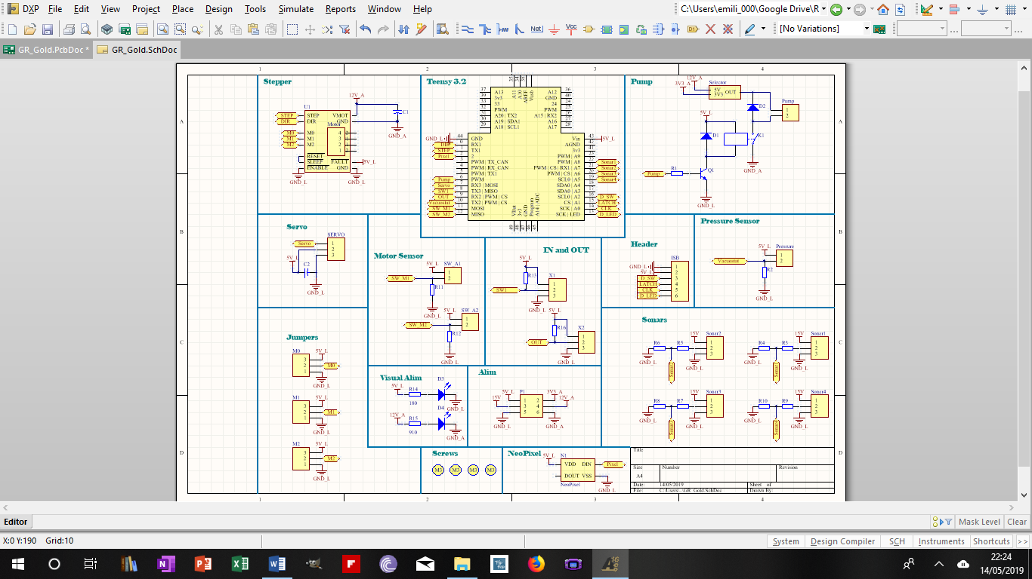

|  |
| --- |
| COMPOSANTS |

Les composants pour réaliser cette carte sont les suivants :

|  |  |  |  |
| --- | --- | --- | --- |
| **Identificateur** | **Reference** | **Référence RS** | **Nombre** |
| Ø | Teensy 3.2 | X | 1 |
| U1 | DRV8825 | X | 1 |
| Selector | Pin Header 2.54 | X | 1 |
| P1 (MOLEX_MINIFITJR_3X2) | 39-30-1060 | 510-9859 | 1 |
| N1 | NeoPixel | X | 3 |
| K1 | OJ-SS-112LMH2 | 680-2518 | 1 |
| D1, D2 (Axial Device) | AXIAL-0.3 | X | 2 |
| D3, D4 (SMT LED) | 3.2X1.6X1.1 | X | 2 |
| R1, …, R16 | SMD Resistor (package 3.2x1.6x1.1) | X | 16 |
| Q1 | BC548C | 796-9717 | 1 |
| C1, C2 | Condensateur | X | 2 |
| Header 2H (Molex SPOX) | 22-05-7025 | 687-8086 | 4 |
| Header 3H (Molex SPOX) | 22-05-7035 | 687-8095 | 10 |
| Header 4H (Molex SPOX) | 22-05-7045 | 687-8098 | 1 |
| Header 6H (Molex SPOX) | 22-05-7065 | 687-8102 | 1 |

|  |
| --- |
| DÉTAILS MÉCANIQUES |

Dimensions :

* Longueur : 93mm
* Largeur : 67mm
* Hauteur : 15 mm
* Fixations : 4 vis M3 (diamètre 3.2)

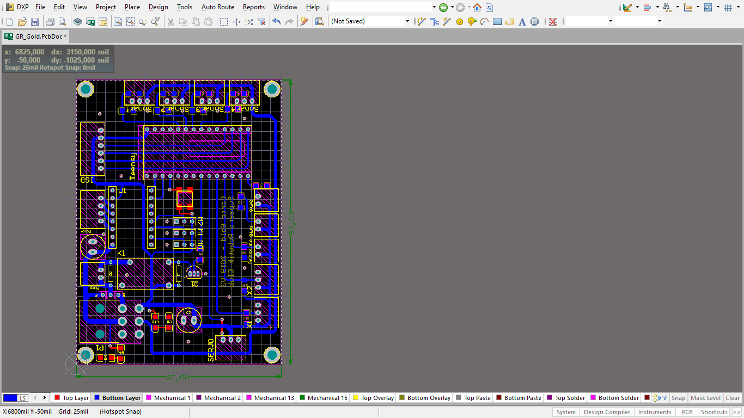

|  |
| --- |
| REVISIONS |

|  |  |  |
| --- | --- | --- |
| **Version** | **Date** | **Modifications** |
| V1 | Peu avant le 07/05/19 | Version initiale avec une autre Teensy, très chouette mais pas aux goûts de l’info… |
| V2 | 07/05/2019 | Changement de Teensy, d’une demande un peu limite limite de l’info. Ils pouvaient vérifier ce dont ils avaient besoin avant de me demander de faire une carte. SYMPA |

*Auteur:* Emilie THOME